历届奥运会会徽
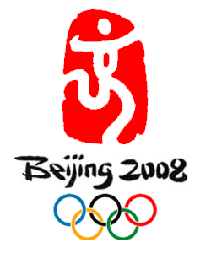
2008年中国北京第二十九届奥运会会徽
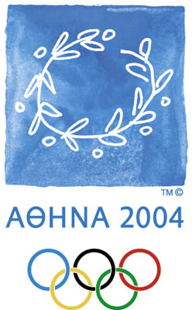
2004年希腊雅典第二十八届奥运会会徽
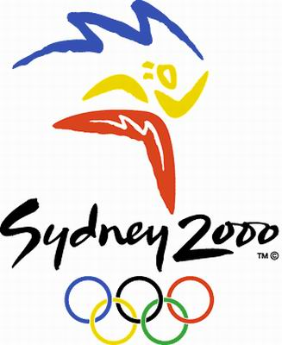
2000年澳大利亚悉尼第二十七届奥运会会徽

96年美国亚特兰大第二十六届奥运会会徽
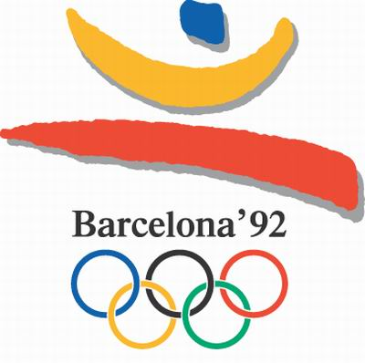
1992年西班牙巴塞罗那第二十五届奥运会会徽
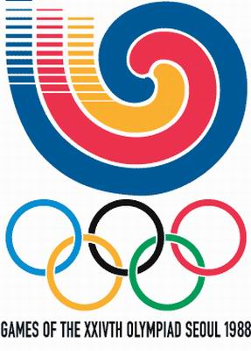
1988年韩国汉城第二十四届奥运会会徽
转自搜狐
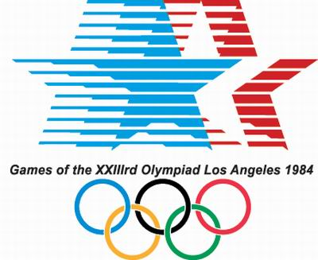
1984年美国洛杉矶第二十三届奥运会会徽
转自搜狐
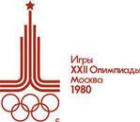
1980年前苏联莫斯科第二十二届奥运会会徽
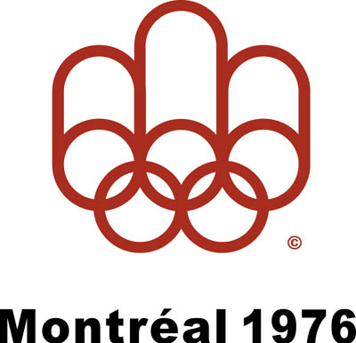
1976年加拿大蒙特利尔第二十一届奥运会会徽

1972年德国慕尼黑第二十届奥运会会徽
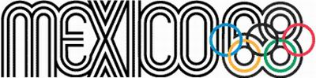
1968年墨西哥墨西哥城第十九届奥运会会徽
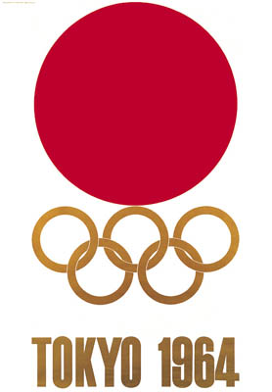
1964年日本东京第十八届奥运会会徽
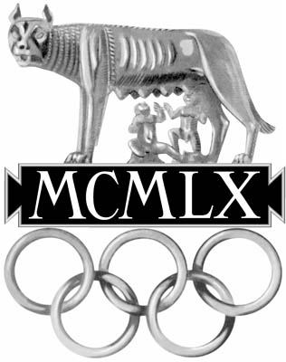
1960年意大利罗马第十七届奥运会会徽

1956年澳大利亚墨尔本第十六届奥运会会徽
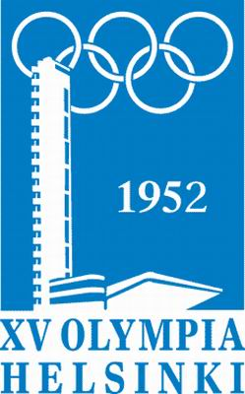
1952年芬兰赫尔辛基第十五届奥运会会徽
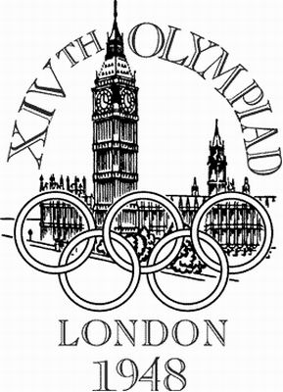
1948年英国伦敦第十四届奥运会会徽
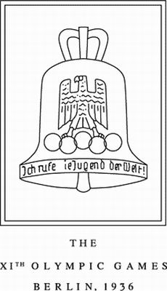
1936年德国柏林第十一届奥运会会徽
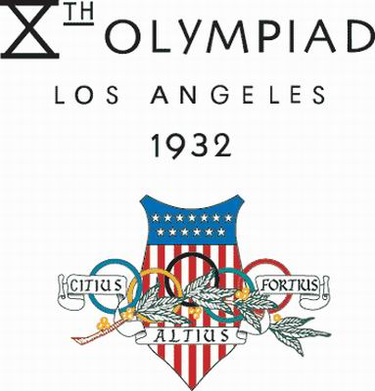
1932年美国洛杉矶第十届奥运会会徽
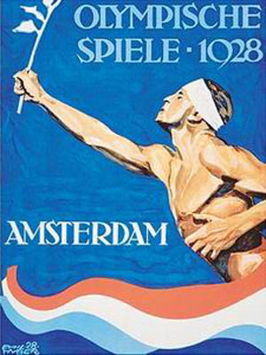
1928年荷兰阿姆斯特丹第九届奥运会会徽

1924年法国巴黎第八届奥运会会徽
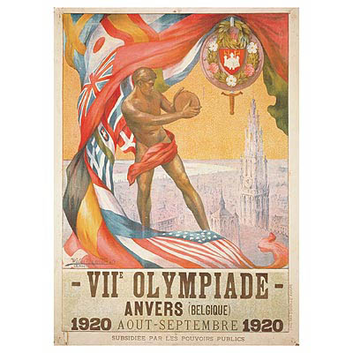
1920年比利时安特卫普第七届奥运会会徽
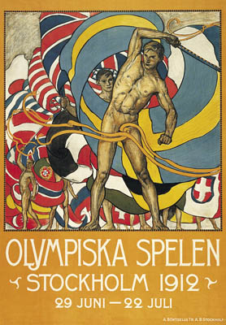
1912年瑞典斯德哥尔摩第五届奥运会会徽
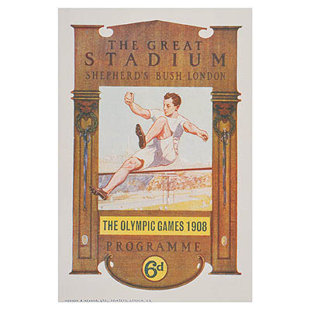
1908年英国伦敦第四届奥运会会徽
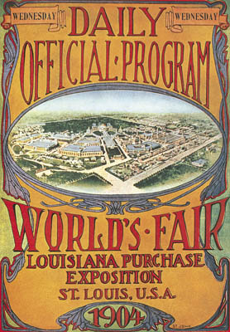
1904年美国圣路易斯第三届奥运会会徽

1900年法国巴黎第二届奥运会会徽
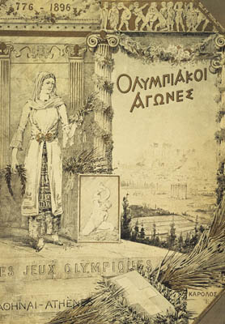
1896年希腊雅典第一届奥运会会徽

